ТЕМА 10. РИНКОВА ТА ІНТЕРФЕЙСНА СКЛАДОВІ ЕКОНОМІЧНОЇ БЕЗПЕКИ

План:

1. Ринкова складова економічної безпеки підприємства.

2. Інтерфейсна складова економічної безпеки підприємства.

Питання 1. Ринкова складова економічної безпеки підприємства

Ринкова складова економічної безпеки підприємства (РБП) – це захист від неефективно обраної моделі поведінки на ринку, помилок утоварній збутовїйполітиці, політиці ціноутворення, виготовлення неконкурентоспроможної продукції.

Ця складова економічної безпеки характеризує ступінь відповідності внзтрішніх можливостей розвитку підприємства зовнішнім можливостям, які генеруються ринковим середовищем.

Про ослаблення ринкової безпеки свідчать:
- зменшення частки ринку, яку займає підприємство;
- ослаблення конкурентних позицій і спроможності протидіяти конкурентному тиску;
- зниження адаптаційних можливостей підприємства до змін ситуації на ринку, відставання від вимог ринку і т. ін.
За ринкову складову безпеки на підприємстві має відповідати служба маркетингу. Ця складова відображає рівень відповідності внутрішніх виробничих можливостей підприємства зовнішнім, які формуються в ринковому середовищі, тобто наскільки науково-дослідна робота, виробнича і збутова діяльність відповідають запитам ринку і конкретним потребам споживачів.
Значущість РБП полягає в тому, що вона відповідає за доведення виготовленої продукції до конкретного споживача. Відомо, що всі зусилля з виробництва будуть зведені нанівець, якщо продукція не буде продана.
Неузгоджена робота маркетологів, дизайнерів, конструкторів, економістів, фінансистів, низька якість виготовленої продукції, невчасне реагування на зміну кон'юнктури ринку, неефективна збутова мережа, низький рівень культури підприємства - це чинники внутрішнього середовища, які створюють загрозу ринковій безпеці підприємства.
Зовнішній чинник - це неконтрольоване підприємством середовище, яке складається з покупців, посередників, конкурентів, фінансових установ, рекламних агентств, митних і податкових організацій.
На ринкову безпеку впливають: нечесні дії конкурентів, рівень платоспроможності покупців, часті зміни податків, курсу валют, політична ситуація в країні і світі.
Що більше уваги приділяє підприємство вивченню навколишнього середовища, стежить за ним, аналізує всі зміни, то швидше можна передбачити небезпеку, вигідніше використати внутрішні можливості, прибутковіше вести бізнес.
Показники безпеки підприємства на ринку.
Коефіцієнт ринкової віддачі активів:
де Пч - чистий прибуток підприємства, грн.;
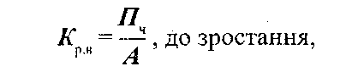
А - активи підприємства, грн.
Конкурентоспроможність продукції:

де Цвир - ціна виробу підприємства, грн.;
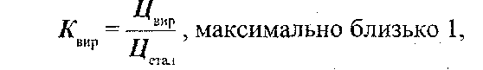
Цетал - ціна еталонного виробу, грн.
Частка фірми на ринку:
Кч.р. = Пч / ОПгал,
де Пч - чистий прибуток підприємства, грн.;
Опгал - обсяг продажу галузі, грн.
Коефіцієнт інноваційних витрат:

де Він - інноваційні витрати підприємства, грн.;
Ввал - валові витрати підприємства, грн.
Ритмічність збуту:

Д = 1 – (ОПпл – ОПф)/ОПпл, максимально близько до 1,

де ОПпл - плановий обсяг продажу за і-й період, грн.;
ОПф - фактичний обсяг продажу за той самий період, грн.
Коефіцієнт ефективності рекламної політики підприємства / організації:
де Врек - витрати на рекламу, грн.;
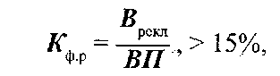
ВП - валовий прибуток, грн.

Питання 2. Інтерфейсна складова економічної безпеки підприємства

Інтерфейсна складова характеризує надійність взаємодії з економічними контрагентами. Економічній безпеці підприємства становлять загрозу можливі непередбачені зміни умов взаємодії (навіть до розриву відносин) з економічними контрагентами: постачальниками, торговими і збутовими посередниками, інвесторами, споживачами і т. ін. Відповідальність за цю складову безпеки несе також служба маркетингу.
Рівень економічної безпеки визначають у такій послідовності:
1. Перевести у відносні оцінки показники рівнів кожної зі складових економічної безпеки за такою формулою:
де Оі - відносні оцінки і-ої складової економічної безпеки;
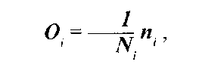
Ni - кількість рівнів i-ої функціональної складової;
ni - номер рівня i-ої функціональної складової, обчисленої від найбільш несприятливого з них включно (наприклад, розрізняють 5 рівнів фінансової безпеки вагомістю від 1 до 5 - кризову, критичну, нестійку, нормальну та абсолютну ситуації).
Якщо, наприклад, підприємство має нормальний рівень фінансової безпеки, то його відносну оцінку визначають за формулою:

2. Визначити вагомість Ві для кожної зі складових економічної безпеки.
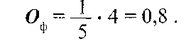
3. Обчислити інтегральну оцінку економічної безпеки як середньозважену складових. Чим ближче вона до одиниці, тим вище рівень економічної безпеки. Аналіз окремих складових дасть змогу уточнити джерела загроз для підприємства.
Отже, аналіз і оцінювання рівнів складових економічної безпеки є основою для розроблення комплексу заходів протидії загрозам та підвищення рівня економічної безпеки підприємства і, відповідно, розширення його адаптаційних можливостей до змін умов господарської діяльності, створення умов стабільного функціонування і розвитку.

